**TRƯỜNG ĐẠI HỌC THUỶ LỢI**

**KHOA CÔNG NGHỆ THÔNG TIN**

🙢🙢🙢🖳🙠🙠🙠

**BÁO CÁO BÀI TẬP LỚN MÔN CÔNG NGHỆ WEB**

**ĐỀ TÀI: XÂY DỰNG WEBSITE THI TRẮC NGHIỆM**

Nhóm sinh viên thực hiện:

1. Nguyễn Trường Giang – 57TH3

2. Trịnh Hồng Dương – 57TH3

Giảng viên hướng dẫn : ThS – Kiều Tuấn Dũng

Hà Nội – 3/2018

LỜI CẢM ƠN

Để hoàn thành bài tập lớn này , ngoài sự nỗ lực cố gắng của nhóm còn có sự quan tâm , giúp đỡ,chỉ bảo của thầy Kiều Tuấn Dũng . Nhóm xin chân thành gửi lời cảm ơn tới thầy_Người đã hướng dẫn nhóm trong quá trình giảng dạy học tập và làm bài tập lớn .

Nhóm xin chúc thầy luôn luôn mạng khỏe , hạnh phúc và thành công trong công việc .

LỜI NÓI ĐẦU

Thi cử là một vấn đề phức tạp và luôn phải đối mặt với những thử thách , khó khăn trong lĩnh vực giáo dục . Trong môi trường phát triển và càng ngàng càng hiện đại hóa như hiện nay , thi cử vẫn luôn phải đầu tư lớn về vấn đề kiến thức và phương thức thi . Nếu trước kia nói đến thi cử thì người ta nghĩ đến quy trình phức tạp và nhiều giai đoạn cần phải thực hiện , việc này dẫn đến tốn thời gian cũng như sẽ xảy ra sự nhầm lẫn nên cách thi theo các phương pháp cũ dần dần chỉ còn áp dụng cho một số vùng dân tộc thiểu số , vùng núi hoặc những nơi kinh tế , khoa học chưa phát triển .

Cùng với sự phát triển mạnh mẽ của các ngành công nghệ trên thế giới , Công nghệ Web cũng đang mở ra một cánh cửa lớn để tiến bộ hơn nữa tiếp cận sâu hơn vào nền khoa học kĩ thuật tiến bộ không ngừng đó. Là sinh viên của khoa Công Nghệ Thông Tin , chúng em đã sớm được học những kiến thức cơ bản về môn Công Web và tìm hiểu nhiều kiến thức liên quan tới việc phát triển Web . Qua nghiên cứu chúng em tìm hiểu được hình thức thi trắc nghiệm đã trở nên phổ biến ở trong nước cũng như trên toàn thế giới với những ưu điểm tuyệt vời. Vì thế nhóm đã chọn đề tài thực hiện là :”WEBSITE THI TRẮC NGHIỆM TRỰC TUYẾN” nhằm mục đích góp một phần nhỏ vào việc giúp học sinh làm quen dần với hình thức thi trắc nghiệm và được học tập nhiều hơn . Từ đó dần đưa nền giáo dục của nước ta tiến dần tới chuẩn quốc tế !!!

MỤC LỤC

MỞ ĐẦU

1. Giới thiệu:

Những năm gần đây , hình thức thi trắc nghiệm đã trở nên phổ biến trên toàn thế giới , với những ưu điểm tuyệt vời , thi trắc nghiệm đã trở thành hình thức thi chính của các tổ chức giáo dục quốc tế.

Trong 2 năm trở lại đây , nhận thấy những ưu điểm của hình thức thi này , Bô Giáo Dục nước ta đã quyết định đưa hình thức thi này vào trong các kỳ thi khác nhau . Chính vì vậy , hình thức Web thi trắc nghiệm trực tuyến là một hình thức thi thông minh , giúp tiết kiệm thời gian , tránh xảy ra sự cố cũng như cung cấp một lượng kiến thức lớn cho học sinh học tập và rèn luyện. Tiếp cận để học sinh thi trắc nghiệm ở mọi lúc mọi nơi chỉ cần có mạng .

1. Công cụ sử dụng :

Ngôn ngữ HTML , CSS , Javascript , PHP , MYSQL

Môi trường Server : Xampp <https://www.apachefriends.org/download.html>.

Phần mềm code : Sublime Text 3.0.

Phần mềm thiết kế : Star UML: http://staruml.io/download.

Nội dung trình bày chính trong báo cáo :

Chương 1 : Giới thiệu bài toán và yêu cầu của ứng dụng .

Chương 2 : Phân tích hệ thống và thiết kế cơ sở dữ liệu.

Chương 3 : Xây dựng website ứng dụng .

CHƯƠNG 1: GIỚI THIỆU BÀI TOÁN VÀ YÊU CẦU CỦA ỨNG DỤNG

1.1.Hoạt động của hệ thống :

Hoạt động của hệ thống bao gồm những hoạt động chính sau:

+ Hoạt động của admin (quản trị viên)

+Hoạt động của user(học sinh).

Cụ thể hoạt động như sau:

***a) Hoạt động của admin (quản trị viên):***

- Admin có quyền truy cập tất cả các chức năng và thay đổi thông tin trên hệ thống.

- Admin có thể kiểm soát mọi hoạt động của website, thêm, sửa xóa các bài viết…

***b) Hoạt động của user:***

- User đăng ký tài khoản làm thành viên để truy cập vào website.

- User có quyền thi và xem luôn điểm bài thi của mình.

1.2.Yêu cầu hệ thống :

a) Yêu cầu chức năng là :

Cung cấp cho học sinh thêm kiến thức , kinh nghiệm để làm bài thi trắc nghiệm .

Cung cấp cho admin về các thông tin kiến thức học sinh hay thi và hay làm sai để admin có giải pháp đưa ra nhằm giúp cho hoc sinh học tập tốt lên .

b)Yêu cầu phi chức năng :

Thông tin thống kê phải đảm bảo tính chính xác , khách quan .

Sẽ đáp ứng đủ kiến thức cho học sinh giúp học sinh tiến bộ .

Giao diện trực quan dễ sử dụng, thân thiện.

Chương trình chạy ổn định, chính xác và an toàn.

Tốn ít tài nguyên hệ thống.

Dễ dàng nhập xuất dữ liệu, nâng cấp và sữa website.

1.3.Đặc tả yêu cầu nghiệp vụ của bài toán :

***-Admin (quản trị viên):*** là người quản lý chung của hệ thống, được tham gia vào các hoạt động của hệ thống. Ngoài ra, admin quản lý đề thi, quản lý câu hỏi, quản lý tài khoản của User, …

***-*** User(Học sinh)***:*** là người được phép xem các thông tin của các đề thi , câu hỏi và có chức năng đăng nhập để vào thi , đăng kí tài khoản của website. Các học sinh có thể thi và biết điểm luôn bài của mình thi xong, chỉnh sửa nội dung thi của các đề mà mình làm.

CHƯƠNG 2 : PHÂN TÍCH HỆ THỐNG VÀ THIẾT KẾ CƠ SỞ DỮ LIỆU

2.1.Đặc tả yêu cầu :

2.1.1.Đăng nhập hệ thống:

User phải đăng nhập vào hệ thống theo tài khoản của mình và thực hiện các chức năng có thể của mình:

|  |  |
| --- | --- |
| Tên usecase | Đăng nhập hệ thống |
| Tên tác nhân chính | Admin (quản trị viên ) và User (Học sinh) |
| Mục đích của chức năng | Cho phép admin và User đăng nhập bằng tài khoản của mình để thao tác với hệ thống. |
| Đầu vào | Nhập tài khoản (username) và mật khẩu (password) |
| Đầu ra | Hệ thống trả về form giao diện trang chủ |
| Sự kiện chính | 1. Admin/User muốn sử dụng website cần đăng nhập vào hệ thống bằng tài khoản và mật khẩu của mình. Hệ thống kiểm tra thông tin xác thực tài khoản có hợp lệ hay không?  2. Admin/User đăng nhập thành công nếu thông tin là hợp lệ.  3. Hệ thống trả về form giao diện trang chủ website |
| Sự kiện phụ | Trong trường hợp Admin/User nhập sai thông tin hệ thống báo lỗi không hợp lệ. |

2.1.2.Đăng ký tài khoản:

|  |  |
| --- | --- |
| Tên usercase | Đăng ký tài khoản User |
| Tác nhân chính | Học sinh |
| Mục đích của chức năng | Đăng ký để trở thành User truy cập vào website |
| Đầu vào | Nhập thông tin cá nhân và thông tin tài khoản |
| Đầu ra | Đưa ra thông báo đăng ký thành công và hệ thống trả về form đăng nhập. |
| Sự kiện chính | 1. Từ giao diện website, khách hàng click “Đăng ký”  2. Hệ thống trả về form đăng ký thành viên gồm 2 nội dung thông tin chính:  + Nhập thông tin Username.  + Nhập thông tin Password.  User click “Đăng lý”, hệ thống trả về form trang chủ và có thể thực hiện chức năng đăng nhập bằng tài khoản vừa lập. |
| Sự kiện phụ | Trường hợp User điền thông tin không hợp lệ, hệ thống trả về thông báo “Không được bỏ trống! Mời bạn điền đẩy đủ thông tin” |

2.1.3.Quản lý đề thi:

|  |  |
| --- | --- |
| Tên usercase | Quản lý đề thi |
| Tên tác nhân chính | Admin (quản trị viên) |
| Mục đích của chức năng | Lưu danh sách các đề thi. |
| Đầu vào | Thông tin đề thi bao gồm:  IDdethi,tenDethi,soCau,ngayTao,trangThai. |
| Đầu ra | Đưa ra thông tin đề thi. |
| Sự kiện chính | 1. Admin đăng nhập vào hệ thống bằng tài khoản và mật khẩu của mình.  2. Admin đăng nhập thành công vào hệ thống.  3. Admin đăng nhập vào hệ thống bằng tài khoản và mật khẩu của mình. Đăng nhập thành công và Click “Trang quản trị”, hệ thống trả về form với chức năng thêm, sửa, xoá đề thi. |

2.1.4.Quản lý câu hỏi:

|  |  |
| --- | --- |
| Tên usecase | Quản lý câu hỏi |
| Tên tác nhân chính | Admin (quản trị viên) |
| Mục đích của chức năng | Lưu thông tin câu hỏi bao gồm :  IDCauhoi,cauHoi,dapAnA, dapAnB, dapAnC, dapAnD, dapAndung,Iddethi,IDMon,trangThai,ngayTao. |
| Đầu vào | Nhập thông tin câu hỏi. |
| Đầu ra | Đưa ra thông tin của câu hỏi. |
| Sự kiện chính | Admin đăng nhập vào hệ thống bằng tài khoản và mật khẩu của mình. Đăng nhập thành công và Click “Trang quản trị”, hệ thống trả về form với chức năng thêm, sửa, xoá câu hỏi. |

2.1.5.Quản lý môn:

|  |  |
| --- | --- |
| Tên usercase | Quản lý môn |
| Tên tác nhân chính | Admin (quản trị viên) |
| Mục đích của chức năng | Lưu danh sách các môn. |
| Đầu vào | Thông tin đề thi bao gồm:  IDmon,tenMon,ngayTao,trangThai. |
| Đầu ra | Đưa ra thông tin môn. |
| Sự kiện chính | 1. Admin đăng nhập vào hệ thống bằng tài khoản và mật khẩu của mình.  2. Admin đăng nhập thành công vào hệ thống.  3. Admin đăng nhập vào hệ thống bằng tài khoản và mật khẩu của mình. Đăng nhập thành công và Click “Trang quản trị”, hệ thống trả về form với chức năng thêm, sửa, xóa các môn. |

2.1.6.Hiển thị kết quả:

|  |  |
| --- | --- |
| Tên usercase | Quản lý kết quả |
| Tên tác nhân chính | Học sinh |
| Mục đích của chức năng | Hiển thị kết quả của bài thi. |
| Đầu vào | Thông tin kết quả bao gồm:  IDketQua,IDDethi,Diem,taiKhoan,ngayTao,trangThai. |
| Đầu ra | Đưa ra két quả. |
| Sự kiện chính | 1. User đăng nhập vào hệ thống bằng tài khoản và mật khẩu của mình.  2.User đăng nhập thành công vào hệ thống.  3. User đăng nhập vào hệ thống bằng tài khoản và mật khẩu của mình. Đăng nhập thành công và Click “Thitructuyen”, hệ thống trả về form với chức năng thi và hiển thị kết quả ra màn hình . |

2.1.7.Biểu đồ mô hình quan hệ :

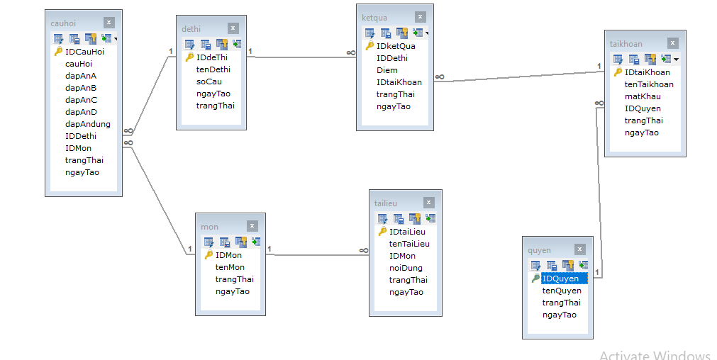

2.1.8.Quản lý chung :

Tác nhân chính : Admin(Quản trj viên)

Quản lý chung bao gồm quản lý logo,footer và chạy chữ.

2.2.Các quy trình trên Website:

2.2.1.Đăng ký User:

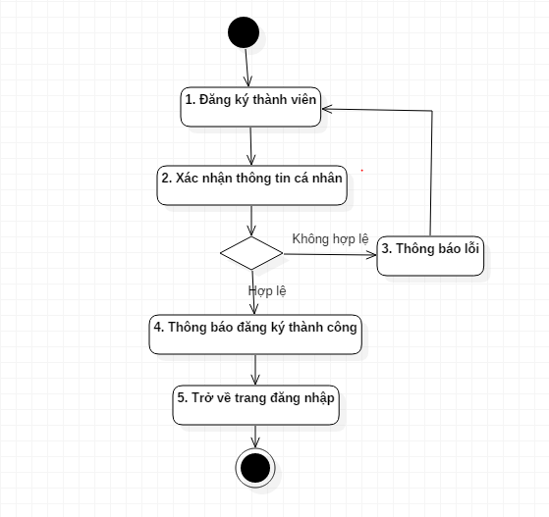

Mô tả :

Bước 1: User đăng nhập vào website, khi click đăng kí thì bản đăng kí hiện ra cho phép người sử dụng nhập các thông tin cần thiết.

Bước 2: Hệ thống sẽ kiểm tra và xác nhận các thông tin mà User đưa ra: nếu không hợp lệ hệ thống thông báo lỗi và quay về bước 1; nếu hợp lệ chuyển xuống bước 4.

Bước 4: Hệ thống thông báo đăng ký thành công.

Bước 5: Hệ thống trả về form đăng nhập.

2.2.2.Quy trình đăng nhập dưới chế độ User:

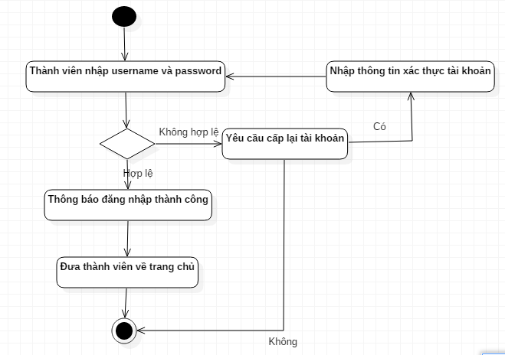

Mô tả :

Trong User sẽ tiến hành đăng nhập tại mục đăng nhập của website (nhập username và password).

Hệ thống sẽ kiểm tra các thông tin thành viên đưa vào: nếu hợp lệ thì thành viên đăng nhập bình thường, có thể thực hiện các quyền của một thành viên, ngược lại hệ thống sẽ yêu cầu thành viên cung cấp thông tin chính xác hoặc yêu cầu cấp lại tài khoản.

2.3.Xây dựng cơ sở dữ liệu :

Sử dụng XAMPP Control Panel v3.2.2, hệ quản trị cơ sở dữ liệu để tạo nên các bảng chứa thông tin, cụ thể:

2.3.1.Bảng câu hỏi : Lưu thông tin các câu hỏi :

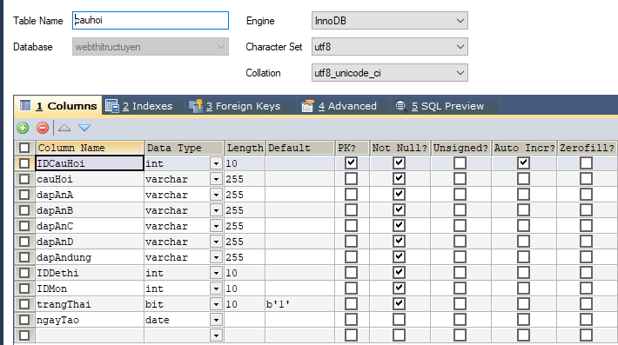

2.3.2.Bảng đề thi : Lưu thông tin các đề thi :

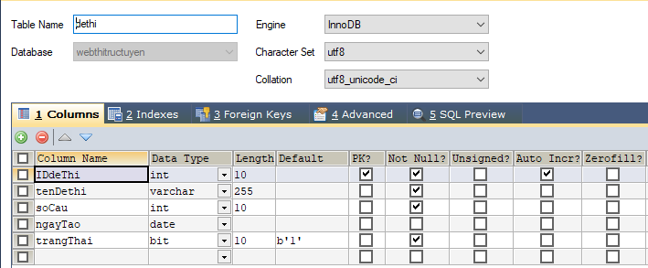

2.3.3.Bảng kết quả : Lưu thông tin két quả sau khi thi :

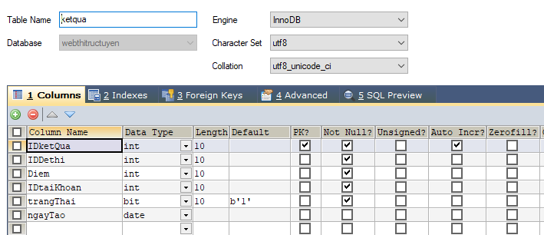

2.3.4.Bảng môn : Lưu thông tin các môn :

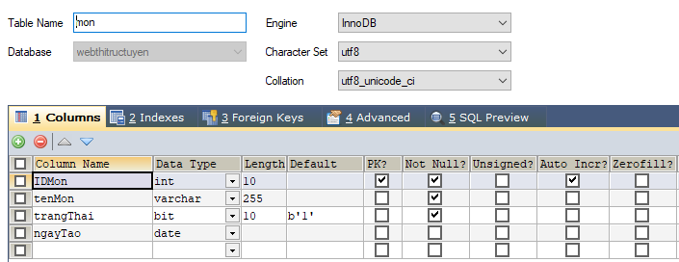

CHƯƠNG 3 : XÂY DỰNG WESITE ỨNG DỤNG

3.1.Giao diện trang quản trị Admin :

3.1.1. Giao diện Admin tiếng hành đăng nhập:

Hệ thống thực hiện chức năng đăng nhập để phân quyền quản trị hệ thống. Sau khi đăng nhập , được cấp quyền.

Lưu ý: Chức năng ghi nhớ đăng nhập mật khẩu khi khách hàng muốn ghi nhớ .

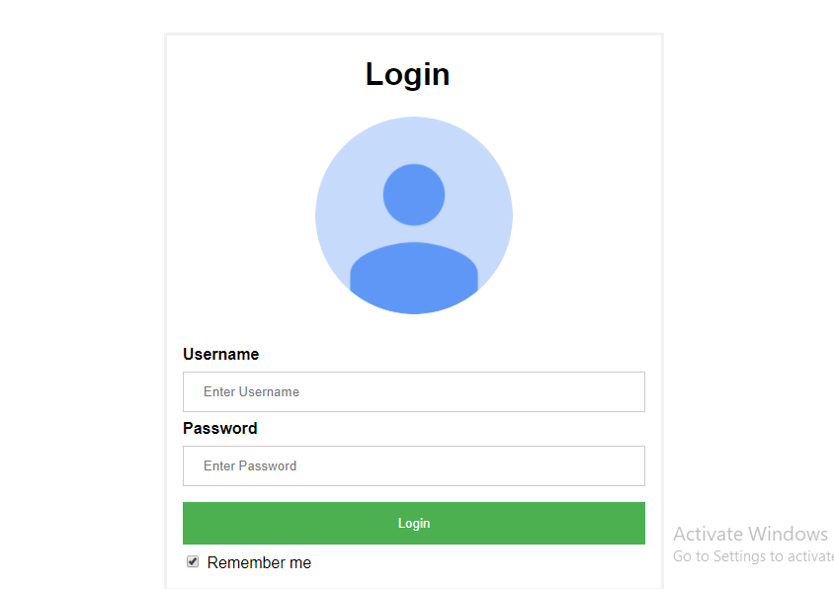

3.1.2.Giao diện trang quản trị

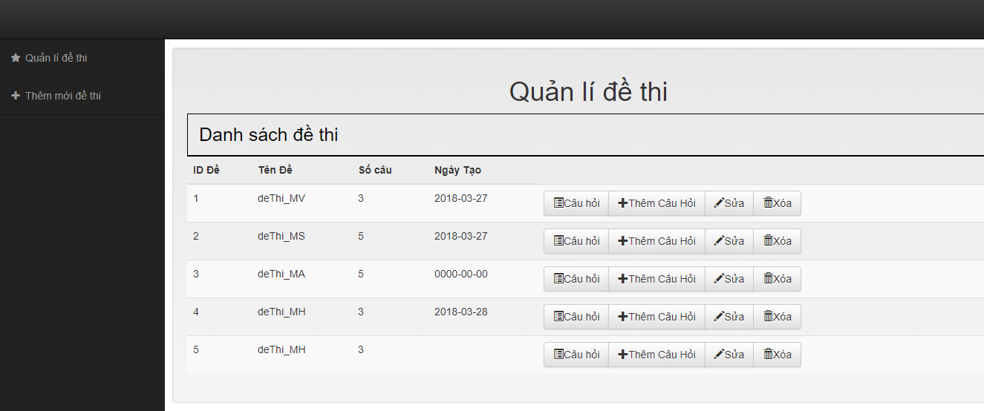

Được phép thêm, sửa, xóa, hiện thị dữ liệu, thông qua truy vấn theo tác với database...

3.1.3.Giao diện trang chủ Admin:

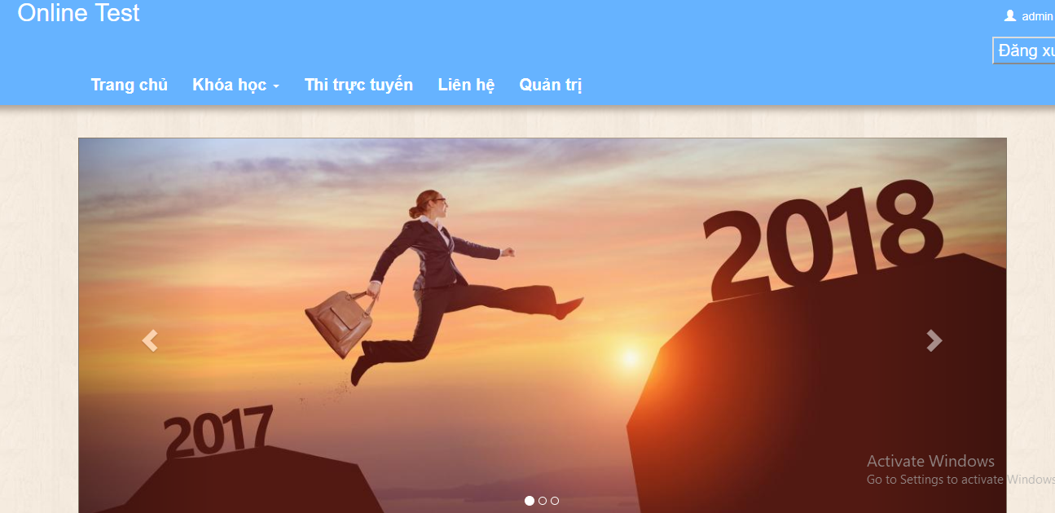

3.2.Giao diện User:

3.2.1Giao diện trang chủ User:

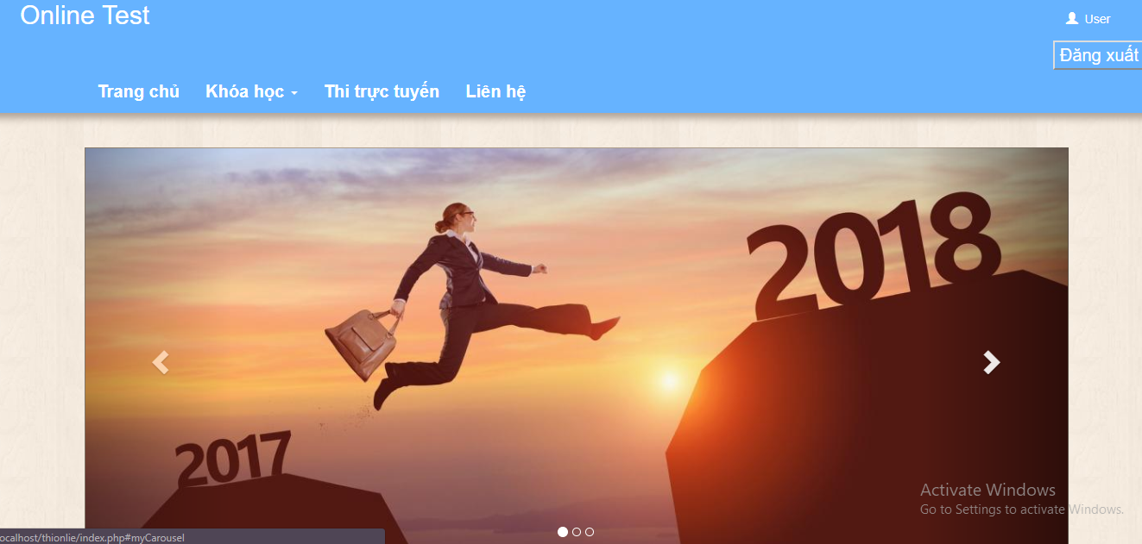

Các menu, thao tác hiện thi cơ sở dữ liệu theo chức năng của trang quản trị.

3.2.2.giao diện trang thi trực tuyến:

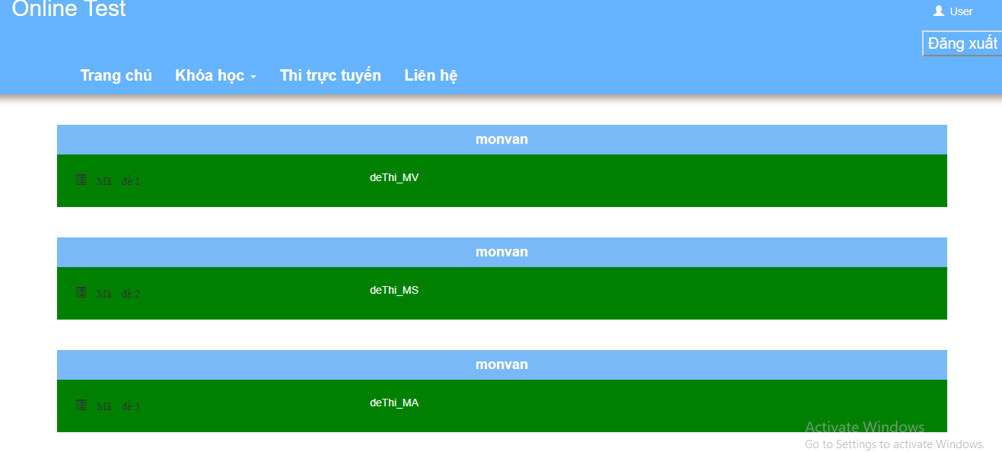

User vào trang này để chọn môn thi .

3.2.3Giao diện trang thi :

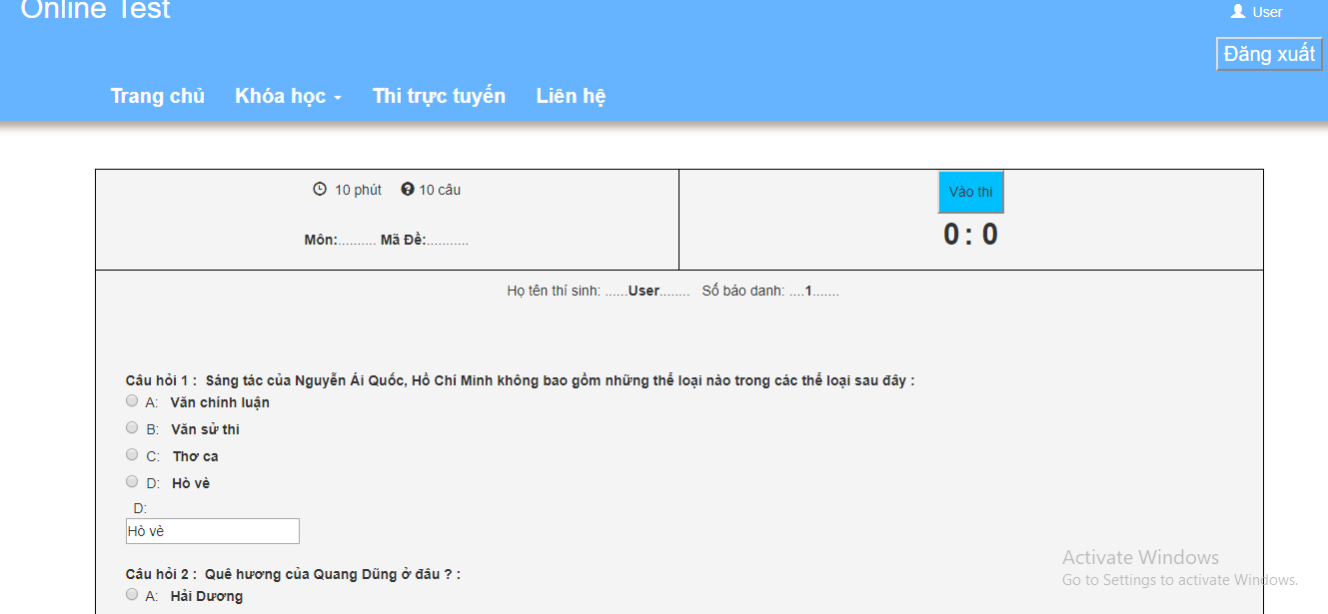

User vào để làm bài thi.

3.3.4.Giao diện trang liên hệ:

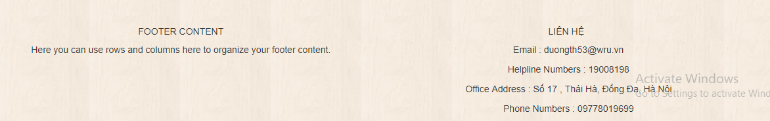

User có thể liên hệ với Admin theo thông tin này.

3.3.5.Giao diện trang User đăng nhập :



User đăng nhập vào đây để vào trang chủ của hệ thống .

CHƯƠNG 4 : KẾT LUẬN

4.1.Kết luận:

Sau thời gian phân tích , thiết kế và lập trình nhóm đã hoàn thành cơ bản hệ thống website thi tắc nghiệm trực tuyến .

Mặc dù đã có nhiều cố gắng trong suốt quá trình làm bài tập lớn, nhưng do thời gian có hạn và thiếu kinh nghiệm trong thực tế nên cũng không thể tránh khỏi những nhược điểm và thiếu sót. Vì vậy, nhóm mong nhận được sự góp ý của quý thầy để nhóm chúng em có thể phát triển hệ thống này hoàn thiện hơn.

E xin chân thành cảm ơn !

4.2.Demo giao diện:

Sau khi goàn thành việc phân tích , nhóm đã xây dựng được hệ thống Website thi trắc nghiệm trực tuyến đáp ứng được các chức năng của Admin và User.

4.3.Hướng phát triển :

Trong tương lai, nhóm muốn phát triển hệ thống này thêm một số chức năng để đáp ứng yêu cầu thực tế như: quản lý thi trắc nghiệm cho tất cả các môn học và tất cả các lứa tuổi đề có thể vào thi, thêm vào phần giải trí cũng như những tài liệu cần cho việc học tập ...

Đưa công nghệ web ứng dụng xây dựng nhiều website chuyên lĩnh vực phát triển website cho định hướng nghề nghiệp tương lai...

4.4.Công việc của từng thành viên trong nhóm :

Nguyễn Trường Giang :

Xây dựng cơ sở dữ lệu

Phân tích hệ thống, thiêt kế vẽ biểu đồ.

Xây dựng trang giao diện : Trang đăng nhập , đăng ký .

Làm báo cáo .

Trịnh Hồng Dương :

Xây dựng cơ sở dữ liệu

Xây dựng trang giao diện : Trang chủ , trang thi trực tuyến, footer.

Xây dựng trang quản trị(Backend)

Làm báo cáo.

TÀI LIỆU THAM KHẢO

[1]Trang web học tập công nghệ mới : <https://khoapham.vn/>

[2]Web học tập lấy ý tưởng : <http://tracnghiemonline.vn>